Дороги победы моей семьи

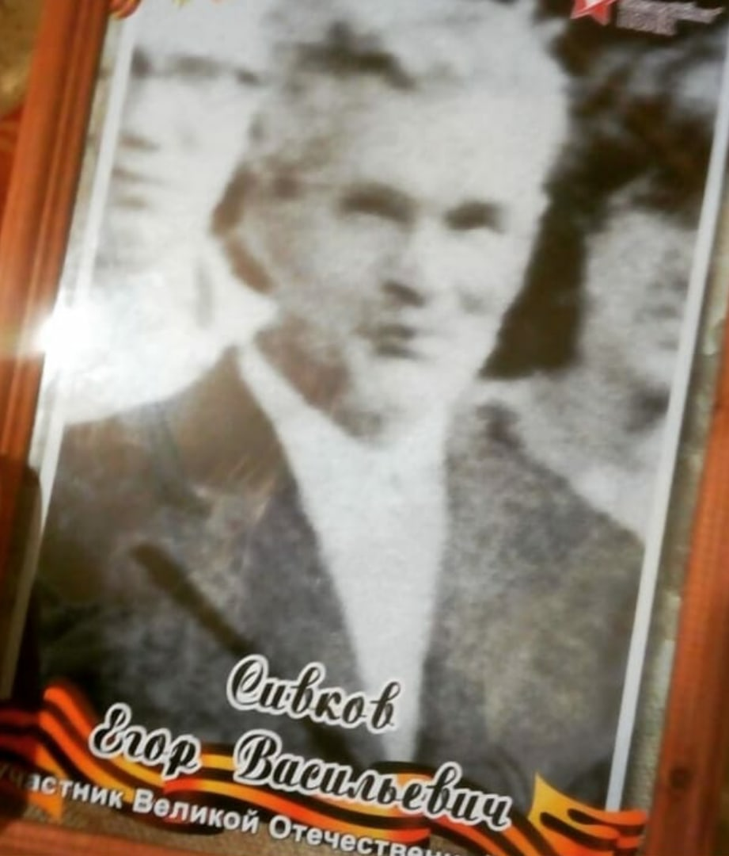Мой прадедушка – Сивков Егор Васильевич был участником Великой Отечественной войны. Егор Васильевич родился в 1915 году, был женат, имел пятерых (старшая дочь, Валентина, родилась в 1941 году). Был беспартийный.

В рядах РККА с 1943 года. Место призыва – Виноградовский РВК, Архангельской области. Служил в 292 гвардейском стрелковом полку 97 гвардейской краснознаменной ордена Суворова второй степени Полтавской стрелковой дивизии второго Украинского фронта.

14-го января 1944 года, от имени Верховного Совета СССР, находясь в действующей армии, был награжден медалью «За отвагу».

6-го января 1944 года командир стрелкового отделения стрелкового батальона Сивков Егор Васильевич в бою, в районе села Большая Мамайка, умело руководя боем своего отделения, обеспечил отражение контратаки противника, уничтожив при этом лично, пять немецких солдат.

Боевой путь прадед закончил в Польше в городе Вроцлав. Вернулся живой с войны в родную деревню Уйта. Долгое время был председателем колхоза. Честно трудился, держал большое личное хозяйство. А вот о войне вспоминать не любил... В 1985 году указом Президиума Верховного Совета СССР был награжден Орденом Отечественной войны первой степени и очень дорожил именно этой наградой, так как считал ее искренней благодарностью правительства за его личный вклад в приближение Великой Победы!

Я очень горжусь своим прадедом и всем, кто подарил нам жизнь и мирное небо над головой!